幼儿一日生活

2024.9.25 星期三 晴天

**今日出勤：**今天共有22人来园。

**一、户外活动**

幼儿园的户外活动区很多，有体锻活动区（滑滑梯、扔沙包、单脚跳、吊单杠、攀爬网、平衡游 戏、袋鼠跳、脚踏车等）、户外游戏区（万能工匠、轮胎小山、音乐演奏会、好玩的沙等）、写生区。

今天没有混班，我们玩的是轮胎，小朋友们自由组合，自主游戏！

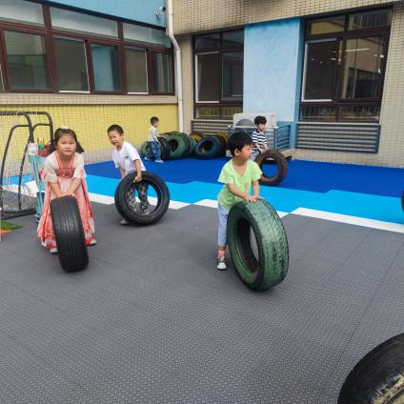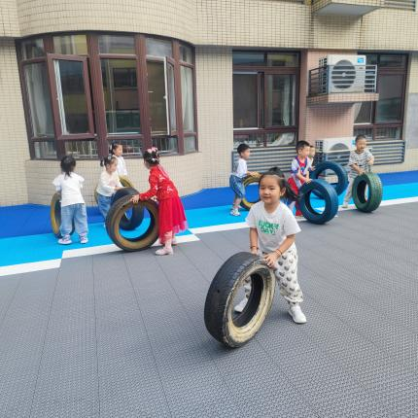

看谁滚的又快又稳，考验你们的平衡能力哦！

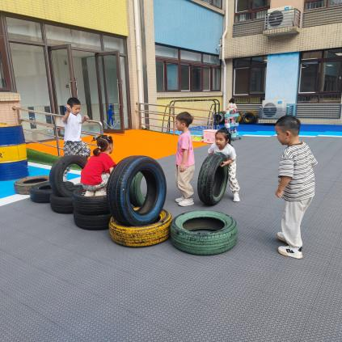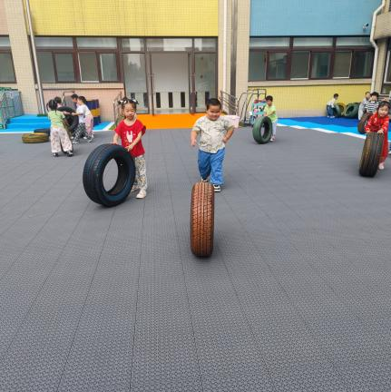

滚轮胎比赛结束之后，小朋友们又自主组合轮胎玩穿越障碍的游戏。

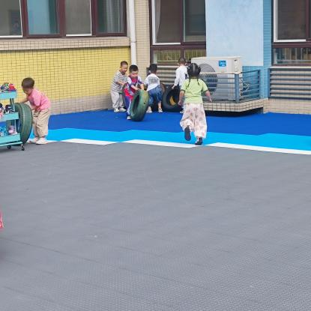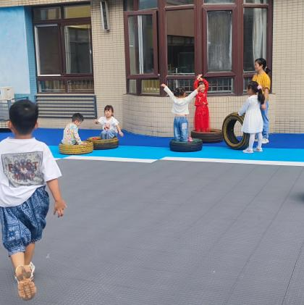

部分女孩聚在一起欢乐舞蹈，还有的小朋友决定用更多的轮胎自主摆放轮胎长龙。

**二、集体活动——律动：哇哈哈**

《娃哈哈》是一首F大调的歌曲，歌曲分为两段，每段有六个乐句组成。音高适中，适合中班幼儿演唱，节奏为四二拍，强弱有序，强拍节奏型是典型的维吾尔族风格。歌曲的旋律欢快流畅，充满激情，歌词通俗易懂抒发了孩子们赞美与喜爱祖国的真挚情感。本节活动主要熟悉旋律以及初步会唱第一段歌曲。

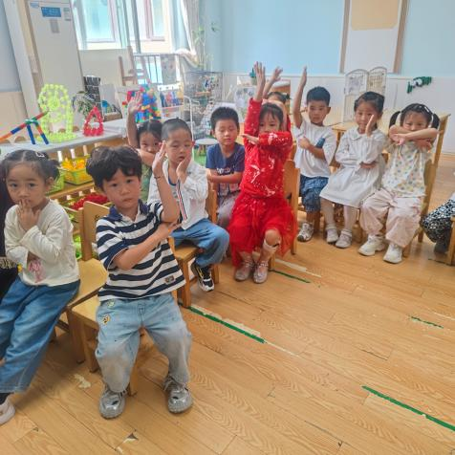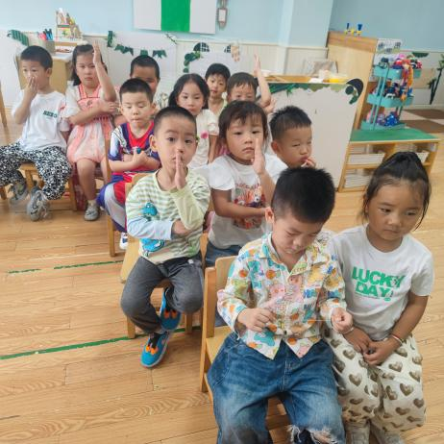

你看到新疆小朋友的服装和我们有什么不一样吗？小朋友们仔细观察图片，大胆举手。

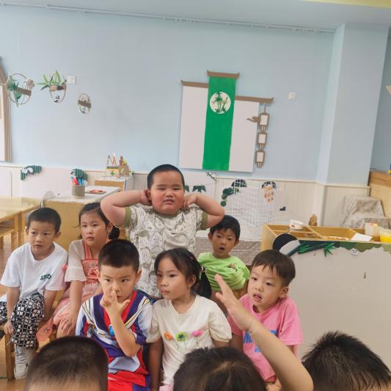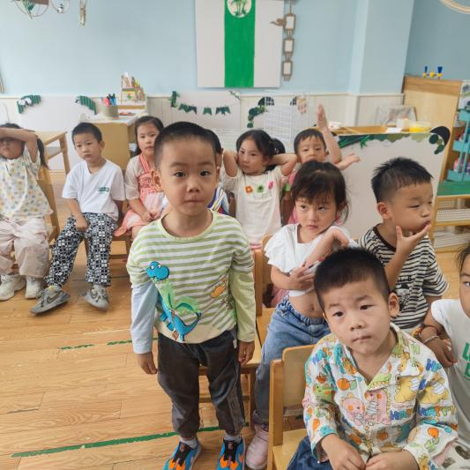

小爱说：“我看到女孩子身上衣服的颜色是黄色”。坤坤说：“他们的衣服上还有花。”观察的都很仔细，新疆人比较爱花，所以他们的服饰上都有花装饰……

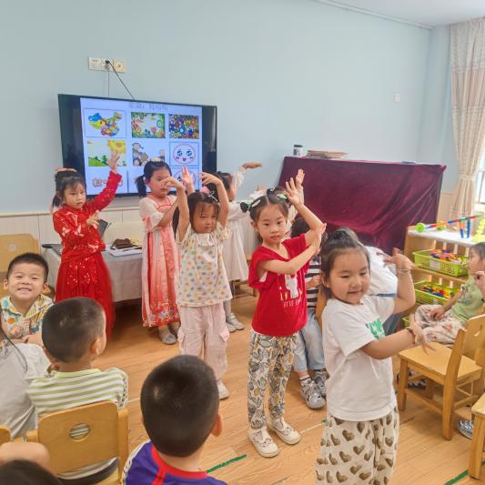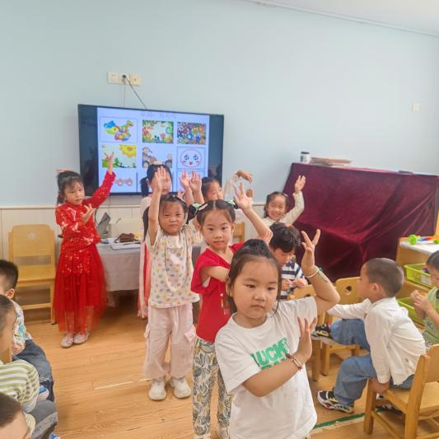

部分女孩子大胆在集体面前展示哇哈哈律动，为你们的勇气点赞。

**三、区域游戏活动**

区域游戏时间到了，宝贝们选择了自己喜欢玩的区域，对于新玩具都很很强的好奇心和探索欲望。

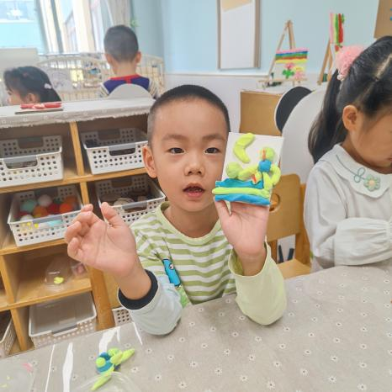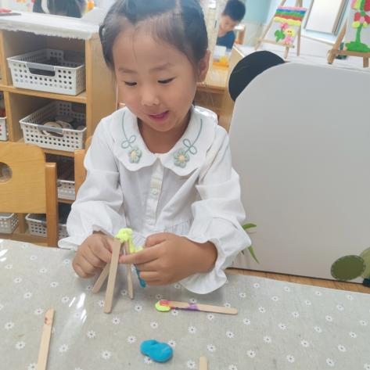

我用雪糕棒和粘土制作出了一个小画架。

看我的作品，怎么样啊？

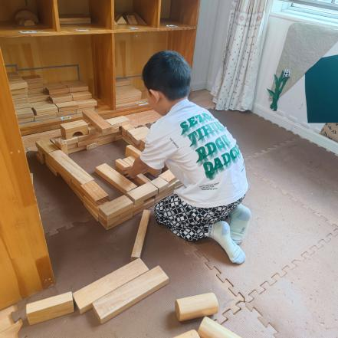

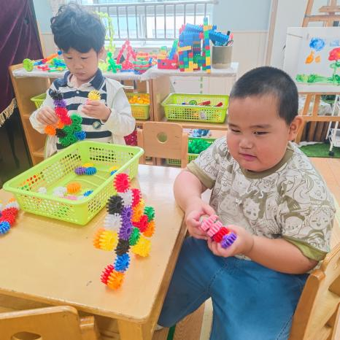

这是我搭的机器人哦！

专注的身影在搭建警察局！

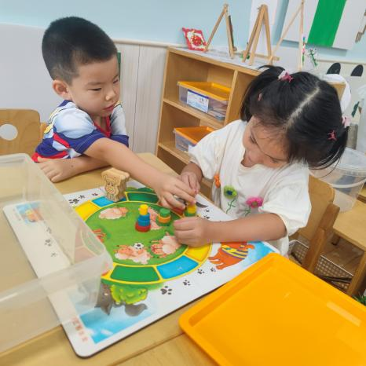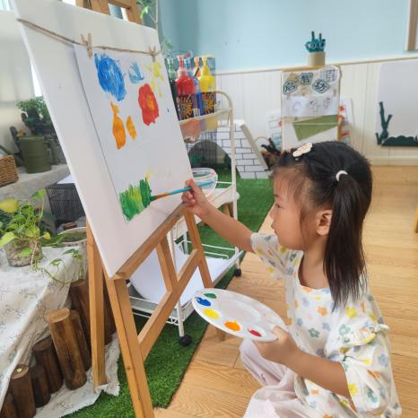

比比谁会赢！

植物角写生，用自己喜欢的颜色大胆创作吧！

**四、今日食谱**

